اسم النشاط
مراسم إحتفالية العام الدراسى الجديد إحتفالات الذكرى الخمسين لحرب أكتوبر ومولد النبى الشريف

طبيعة النشاط : - إستقبال الطلاب الجدد

موعد التنفيذ :1 أكتوبر
مكان التنفيذ :أمام المبنى الإدارى

نوع التكليف : الجامعه

الميزانية المعتمدة :

وجهة الصرف:

أعداد الكليات المشاركة :كل الكليات

أعداد الطلاب المشاركين :

مشاركات خاصة |  | إجمالي عدد الطلاب
الوافدين | ذوى الاحتياجات | طلبة | طالبات
 |  | 400 | 500
المشاركات الخارجية من ضمن إجمالي عدد الطلاب

تفاصيل :

صور التوثيق :

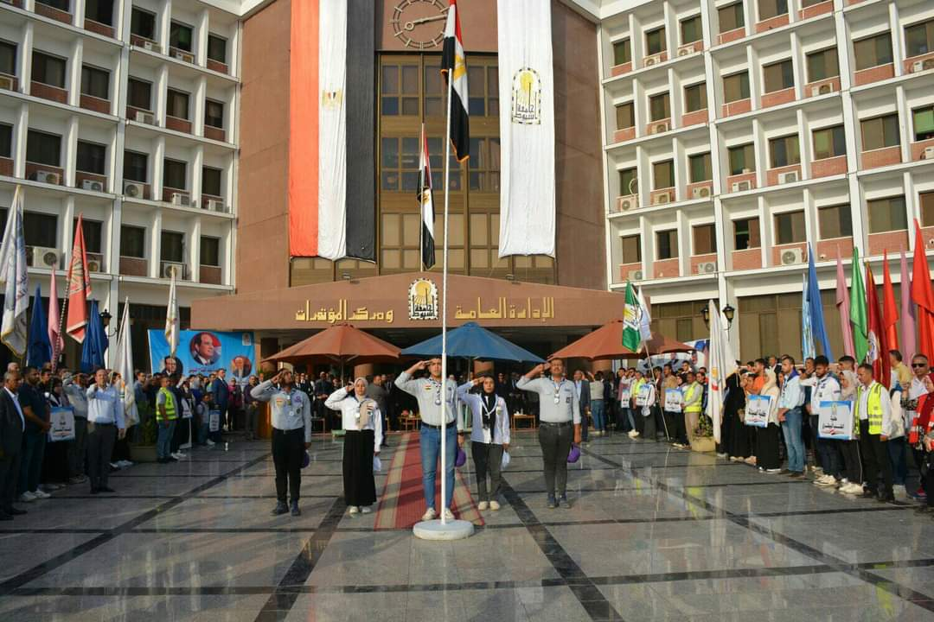

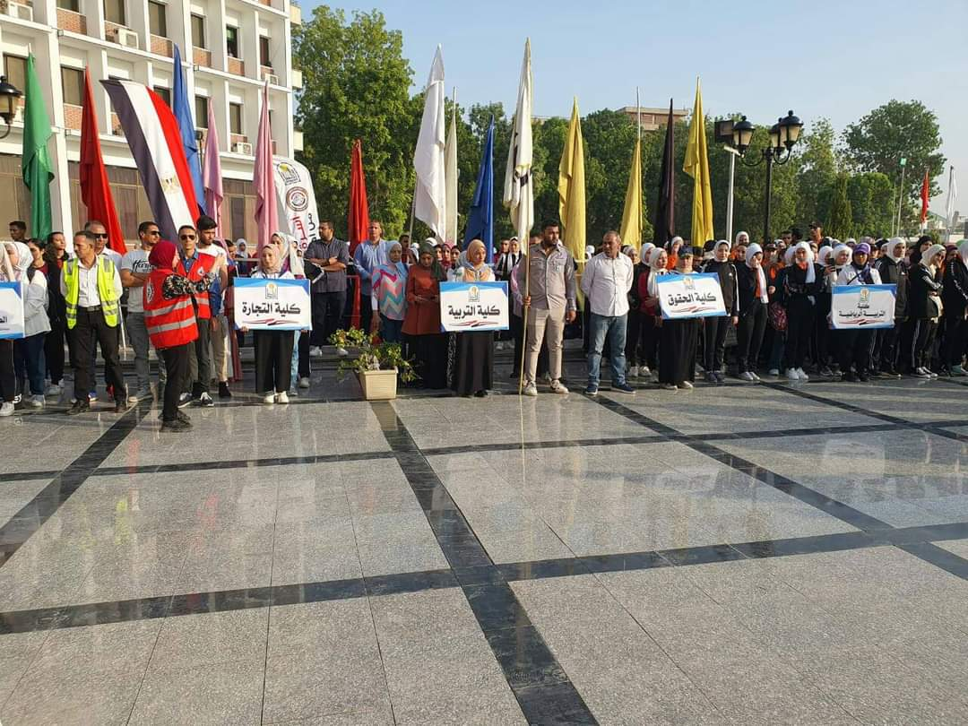

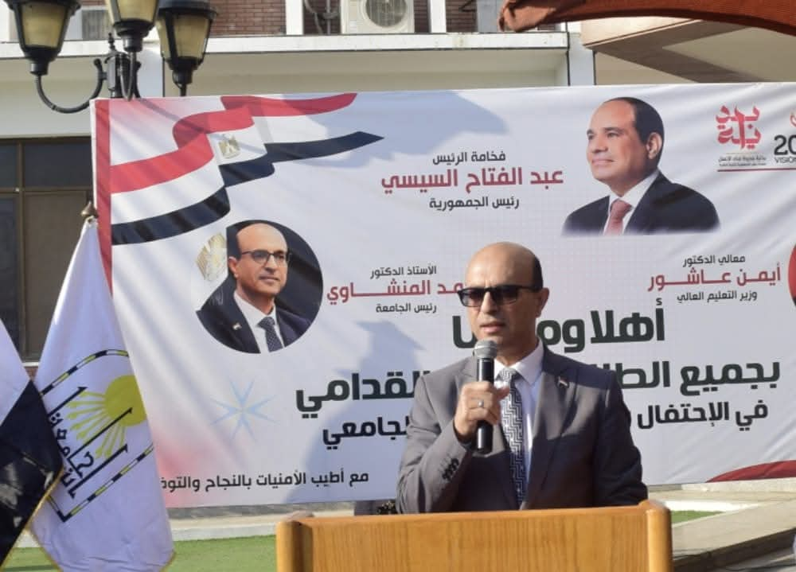

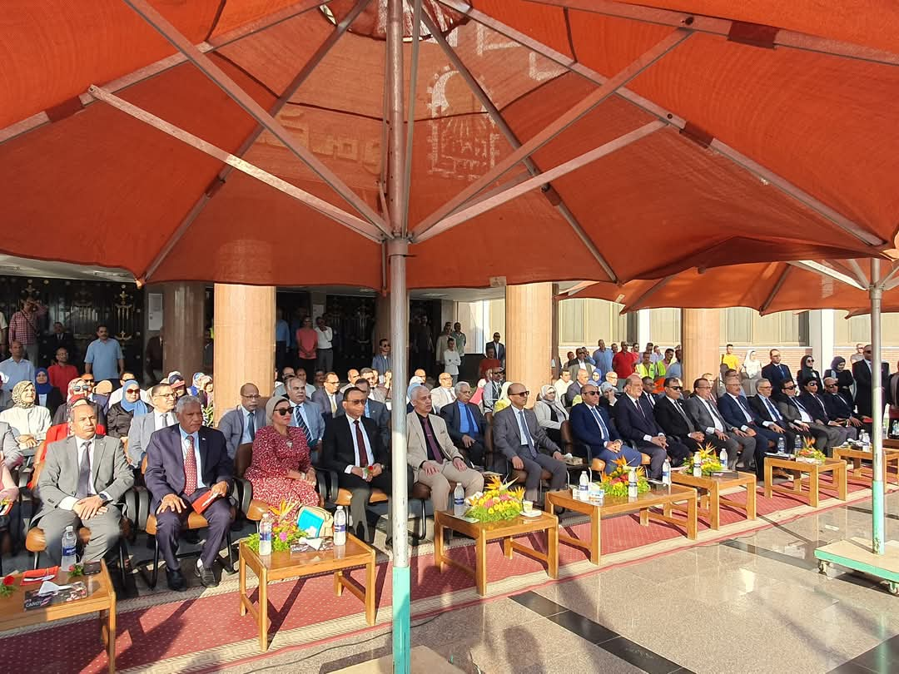

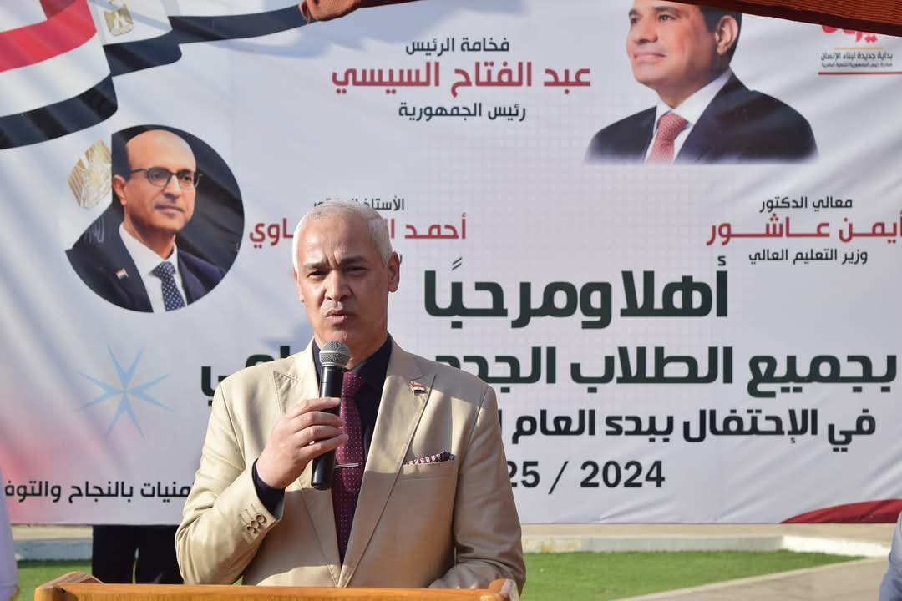

إسم النشاط
تنمية الوعى

طبيعة النشاط : يتم تدريب طلاب الجامعة ضمن مبادرة بدايه جديده لبناء إنسان جديد من خلال برنامج يستهدف تنمية الإنسان وترسيخ الهويه المصريه وبناء الوعى وإعداد أجيال جديده تترسخ لديها قيم الإنتماء والولاء للدوله المصريه والحفاظ على مقدرات الوطن وذلك بحضور عدة محاضرات وهى (مخاطر الإدمان) و(التوعيه بالجرائم الإلكترونيه والهجمات السيبرانيه) و(ختان الإناث) و(تحقيق العداله الذكيه )و(التوعيه القانونيه الشامله)

، 16/11/2024 ، 21/12/2024 موعد التنفيذ :17/9/2024 ، 5/10/2024 ، 26/10/2024

مكان التنفيذ : محكمة جنوب أسيوط الإبتدائيه

نوع التكليف: الجامعه

الميزانية المعتمدة:

وجهة الصرف:

أعداد الكليات المشاركة :كل الكليات
أعداد الطلاب المشاركين :
مشاركات خاصة |  | إجمالي عدد الطلاب
الوافدين | ذوى الاحتياجات | طلبة  40 | طالبات  60
المشاركات الخارجية من ضمن إجمالي عدد الطلاب

تفاصيل

صور التوثيق:

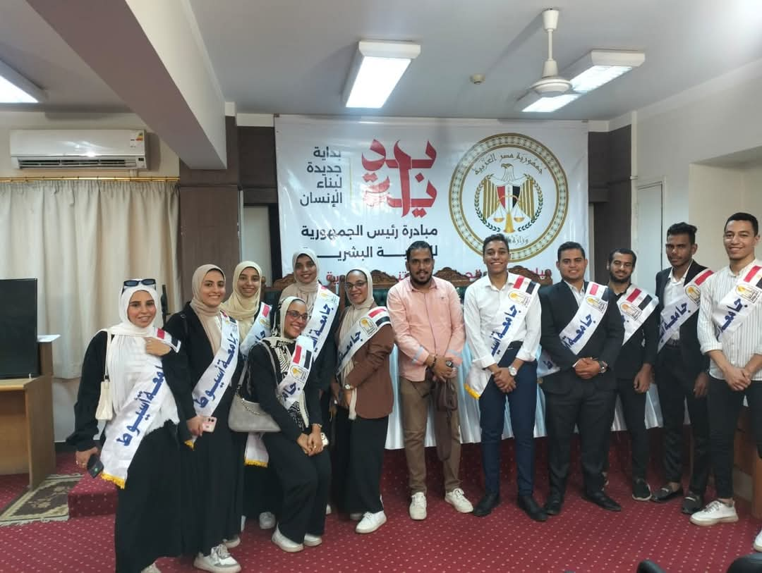

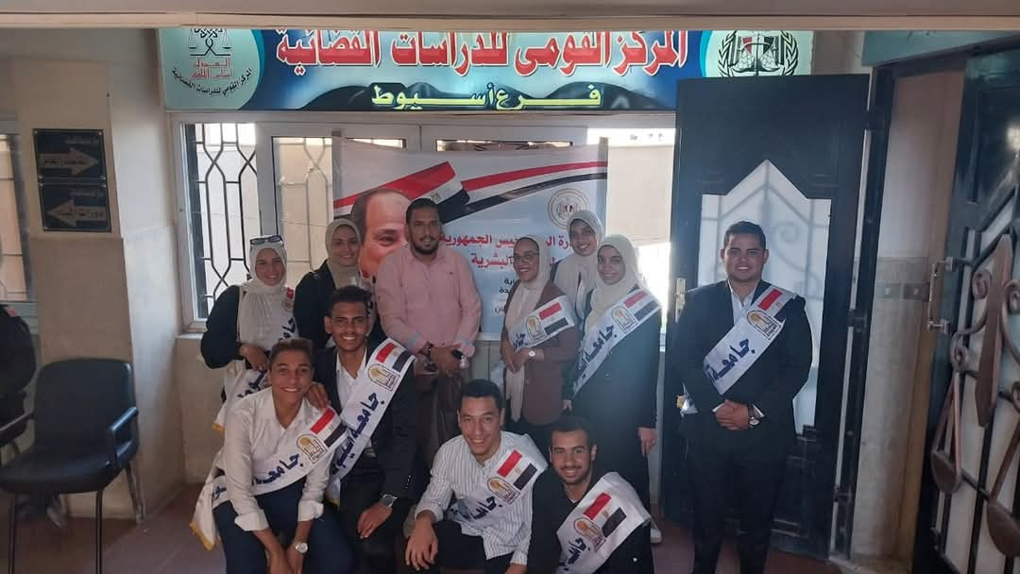

اسم النشاط
قادة الجامعات المصريه

طبيعة النشاط : برنامج لبناء جيل من القاده الشباب وتمت مناقشة مقترح لبرامج وفعاليات حول أهداف مبادره بدايه جديده ومحا ضرات فى بناء الوعى المجتمعى وتنمية روح الولاء والإنتماء ورسائل للوقايه من المخدرات بصندوق مكافحة وعلاج الإدمان والتعاطى .

موعد التنفيذ :15 إلى 19/10/2024

مكان التنفيذ : قصر ثقافة شرم الشيخ

نوع التكليف: وزارى

الميزانية المعتمدة:

وجهة الصرف:

أعداد الكليات المشاركة :كل الكليات
مشاركات خاصة |  | إجمالي عدد الطلاب
الوافدين | ذوى الاحتياجات | طلبة  1 | طالبات  1
المشاركات الخارجية من ضمن إجمالي عدد الطلاب

تفاصيل:

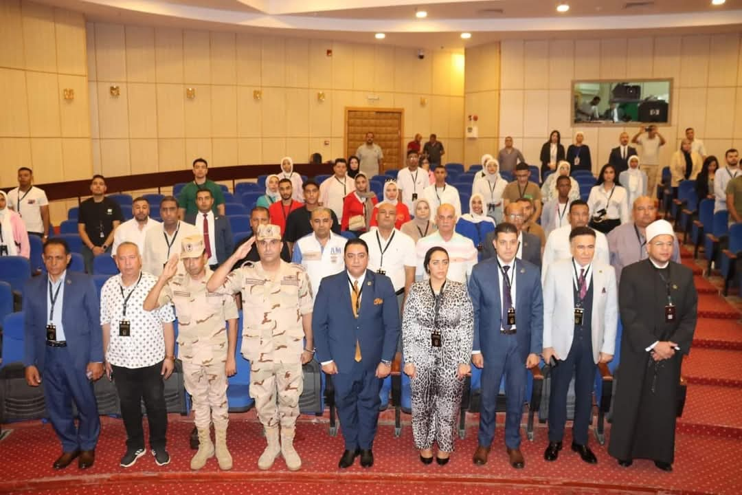
صور التوثيق:

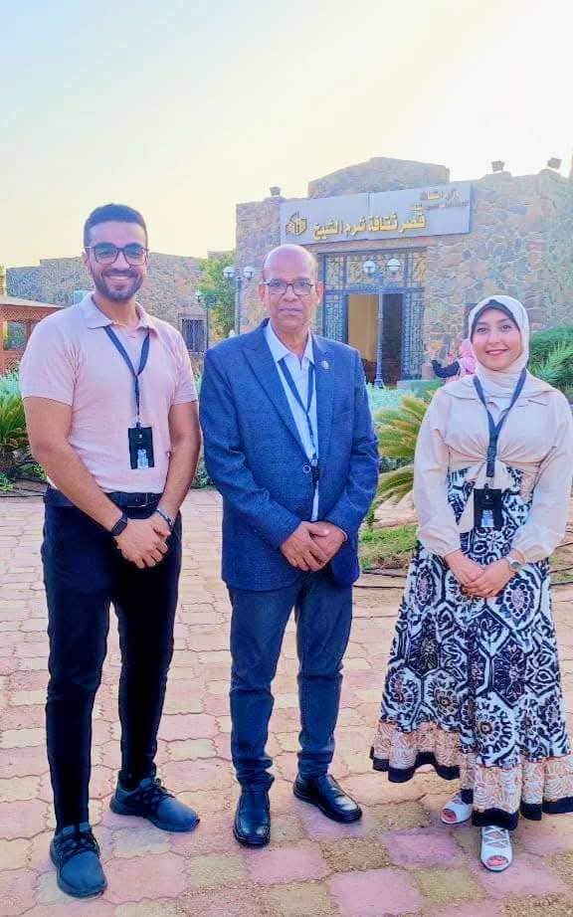



اسم النشاط
تصدوا معنا

طبيعة النشاط : معسكر للشباب

إلى 25/10/2024 موعد التنفيذ :22/10/2023

مكان التنفيذ :إسكندريه (أبو قير)

نوع التكليف: الجامعه

الميزانية المعتمدة:

وجهة الصرف:

عداد الكليات المشاركة :
مشاركات خاصة |  | إجمالي عدد الطلاب
الوافدين | ذوى الاحتياجات | طلبة  4 | طالبات  1
المشاركات الخارجية من ضمن إجمالي عدد الطلاب

تفاصيل:

صور التوثيق:

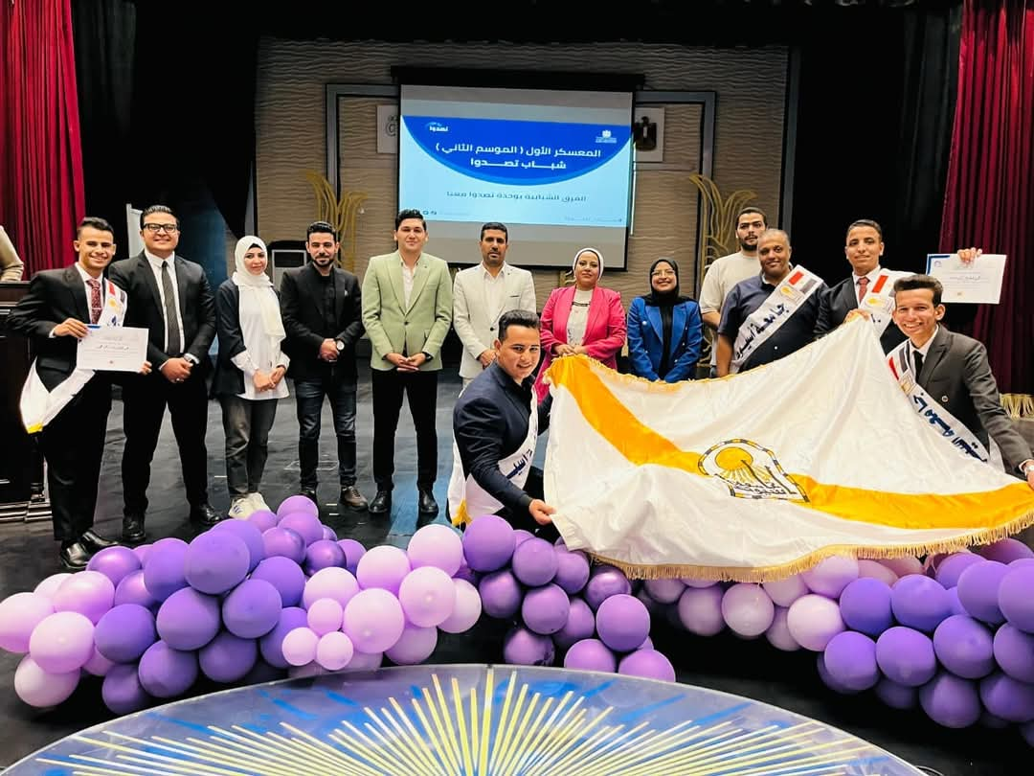



اسم النشاط
إنتخابات إتحادات الطلاب للعام الجامعى(2024-2025)

طبيعة النشاط : إنتخابات إتحادات الطلاب وذلك لإنتخاب رئيس لإتحاد الطلاب ونائبه وإنتخاب أمناء لجان الكليات ومساعديهم وأمناء لجان الأنشطه على مستوى الجامعه

موعد التنفيذ : 14 إلى 28/11/2024

مكان التنفيذ : أرض الجواله بجوار كلية التربيه

نوع التكليف:جامعى

الميزانية المعتمدة:

وجهة الصرف:

عداد الكليات المشاركة :
مشاركات خاصة |  | إجمالي عدد الطلاب
الوافدين | ذوى الاحتياجات | طلبة  400 | طالبات  361
المشاركات الخارجية من ضمن إجمالي عدد الطلاب

تفاصيل:

صور التوثيق:

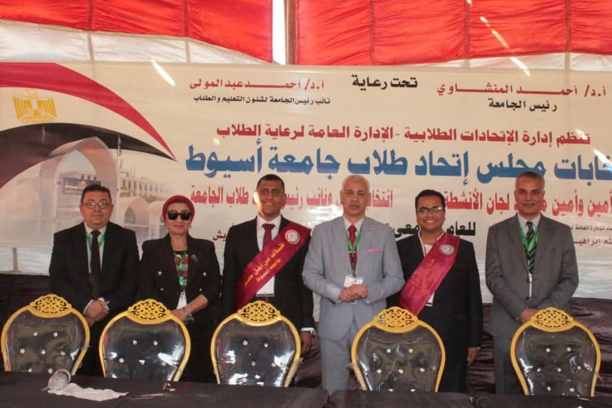

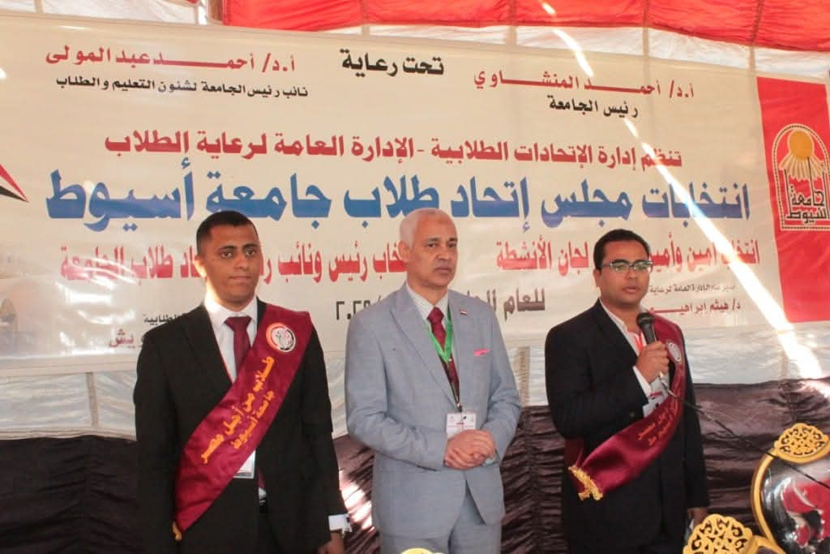

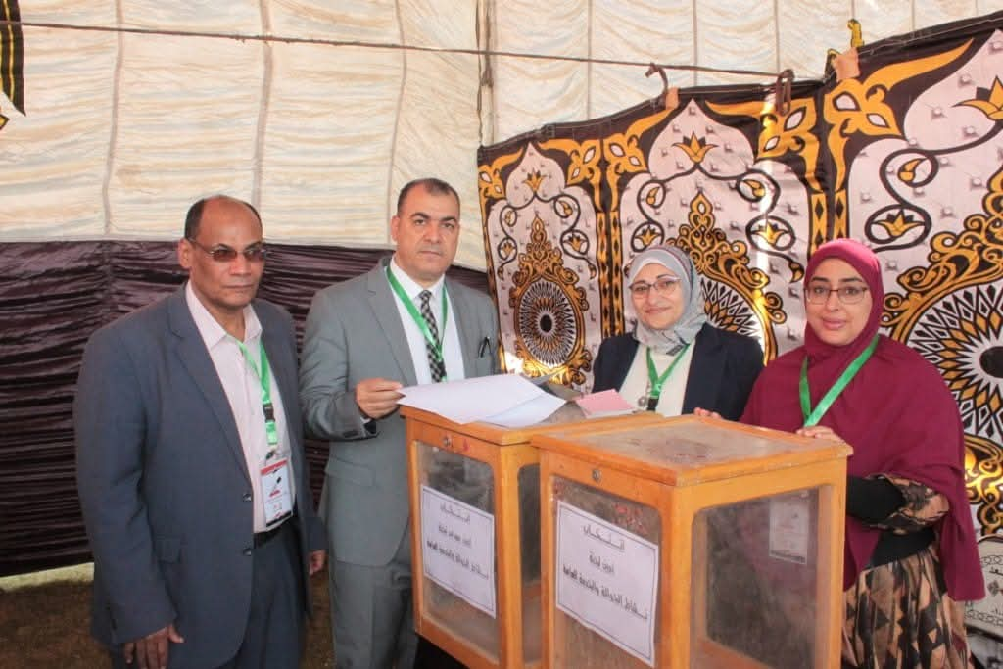
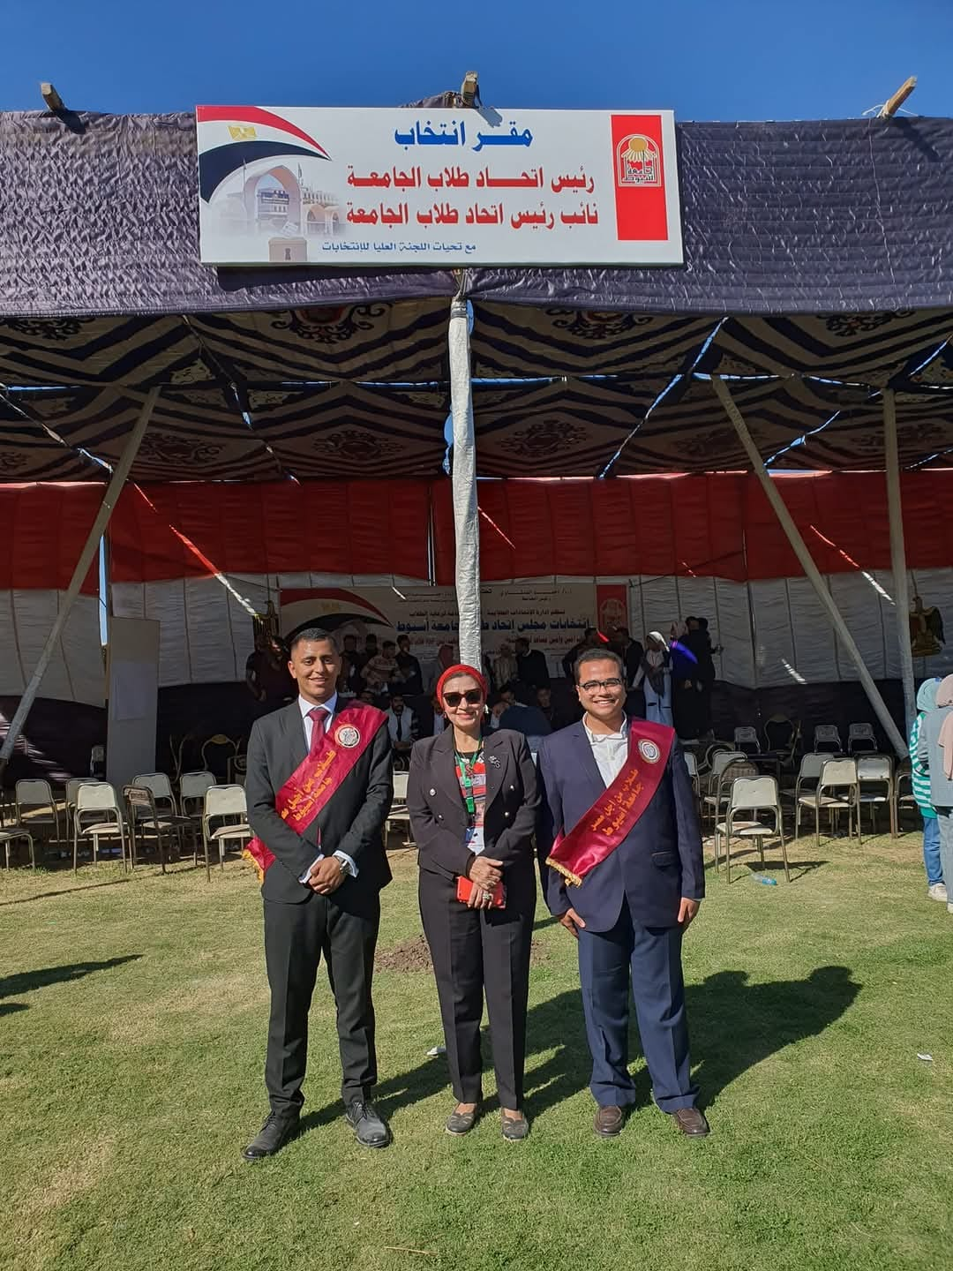

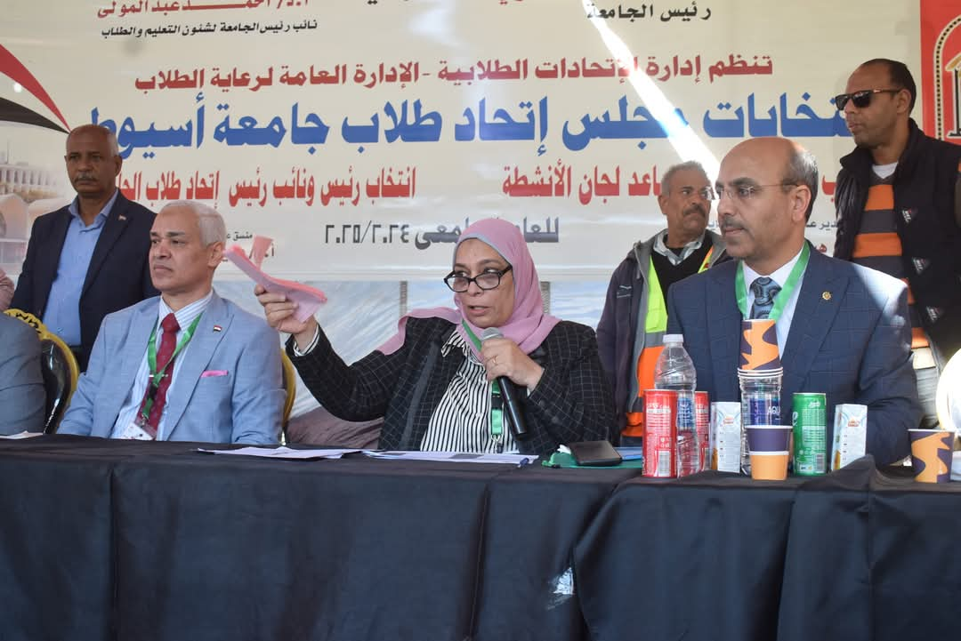

اسم النشاط
برنامج تدريبى لمكافحة الفساد بالرقابه الإدرايه

طبيعة النشاط: برنامج تدريبى فى مجال مكافحة الفساد الذى تنظمه الرقابه الإدرايه فى إطار تعظيم دور الجامعه أسيوط كشريك فى مجال تنفيذ الإستراتيجيه الوطنيه لمكافحة الفساد (2023-2030) وتعزيز جهود التنميه المستدامه من خلال الحفاظ على الموارد .
موعد التنفيذ : 15 إلى 17 /12/2024

مكان التنفيذ :الأكاديميه الوطنيه لمكافحة الفساد بالرقابه الإدرايه

نوع التكليف:رئاسى

الميزانية المعتمدة:

وجهة الصرف:

عداد الكليات المشاركة : كل الكليات
مشاركات خاصة |  | إجمالي عدد الطلاب
الوافدين | ذوى الاحتياجات | طلبة  15 | طالبات  15
المشاركات الخارجية من ضمن إجمالي عدد الطلاب

تفاصيل:

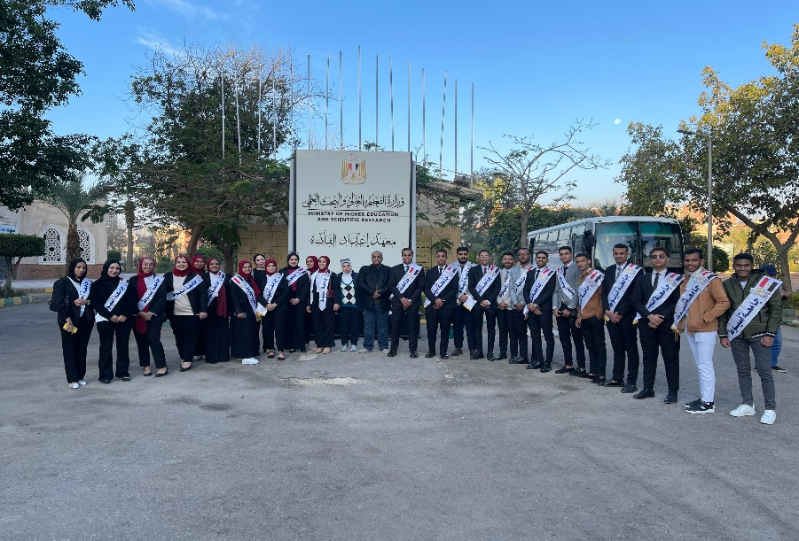
صور التوثيق:

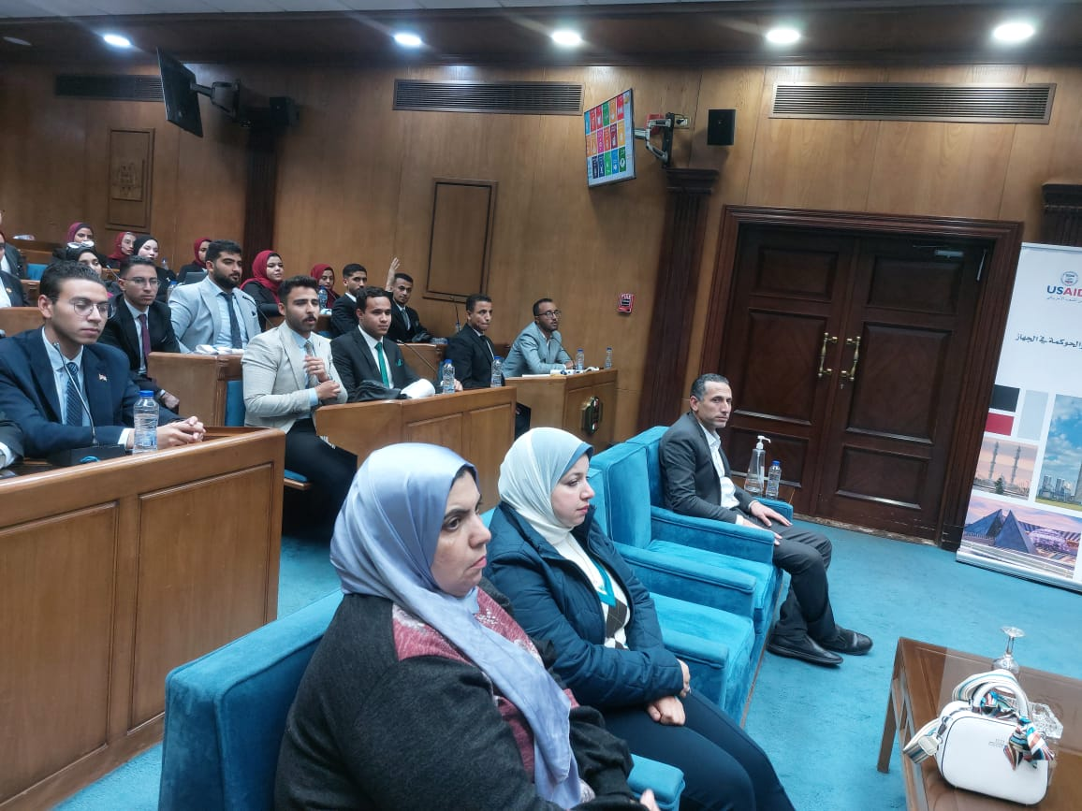

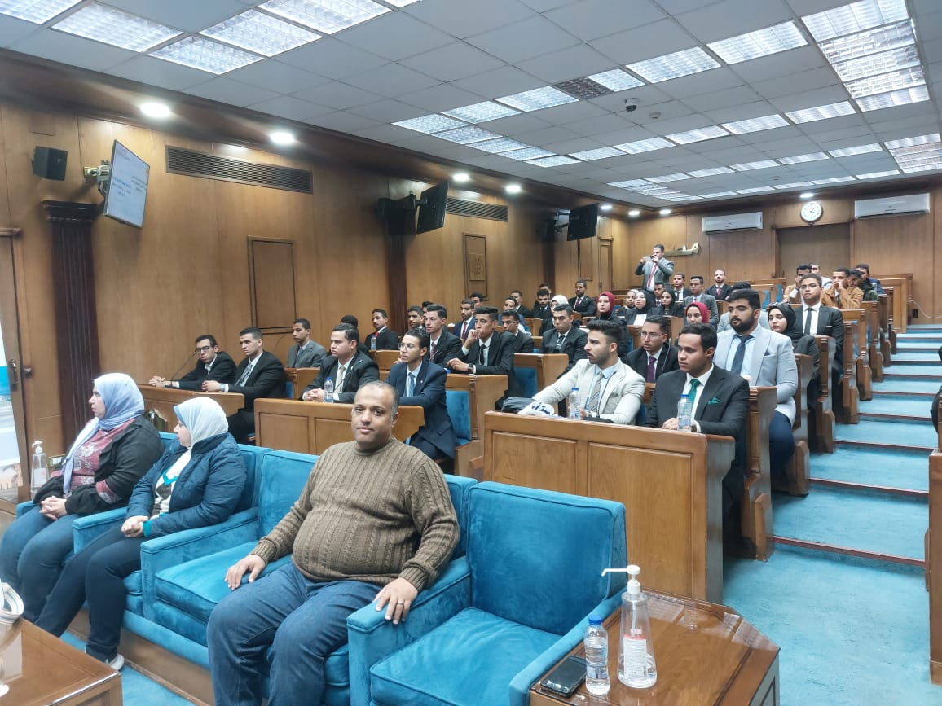

اسم النشاط
إحتفالية اليوم العربى للمسنين

طبيعة النشاط: نظمت إدراة الإتحادات بالتعاون مع إدارة النشاط الإجتماعى زياره خاصه لدور الرعايه لتقديم الدعم وتوزيع هدايا رمزيه لهم بدار بلال بن رباح ودار الرعايه الإجتماعيه للرجال
موعد التنفيذ : 16/12/ 2024

مكان التنفيذ : دار بلال بن رباح ودار الرعايه الإجتماعيه للرجال

نوع التكليف:الجامعه

الميزانية المعتمدة:

وجهة الصرف:

عداد الكليات المشاركة : كل الكليات
مشاركات خاصة |  | إجمالي عدد الطلاب
الوافدين | ذوى الاحتياجات | طلبة  10 | طالبات  10
المشاركات الخارجية من ضمن إجمالي عدد الطلاب

تفاصيل:

صور التوثيق:

